vabijo

Program

Varovalni dejavniki otrokovega psihosocialnega razvoja

» - DA BO OTROK ZNAL REČI NE - «

Srečanje s strokovnjakinjo Nevo Strel Pletikos

» ALI SEM DOBER STARŠ, ČE MOJ OTROK NI VES ČAS SREČEN”

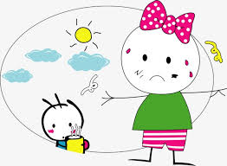

KDAJ? V TOREK , 15.1. OB 17.30 URI

KJE? V VRTCU ŽIVŽAV

Prisrčno vabljeni.
Poskrbljeno bo tudi za organizirano varstvo vaših malčkov.

